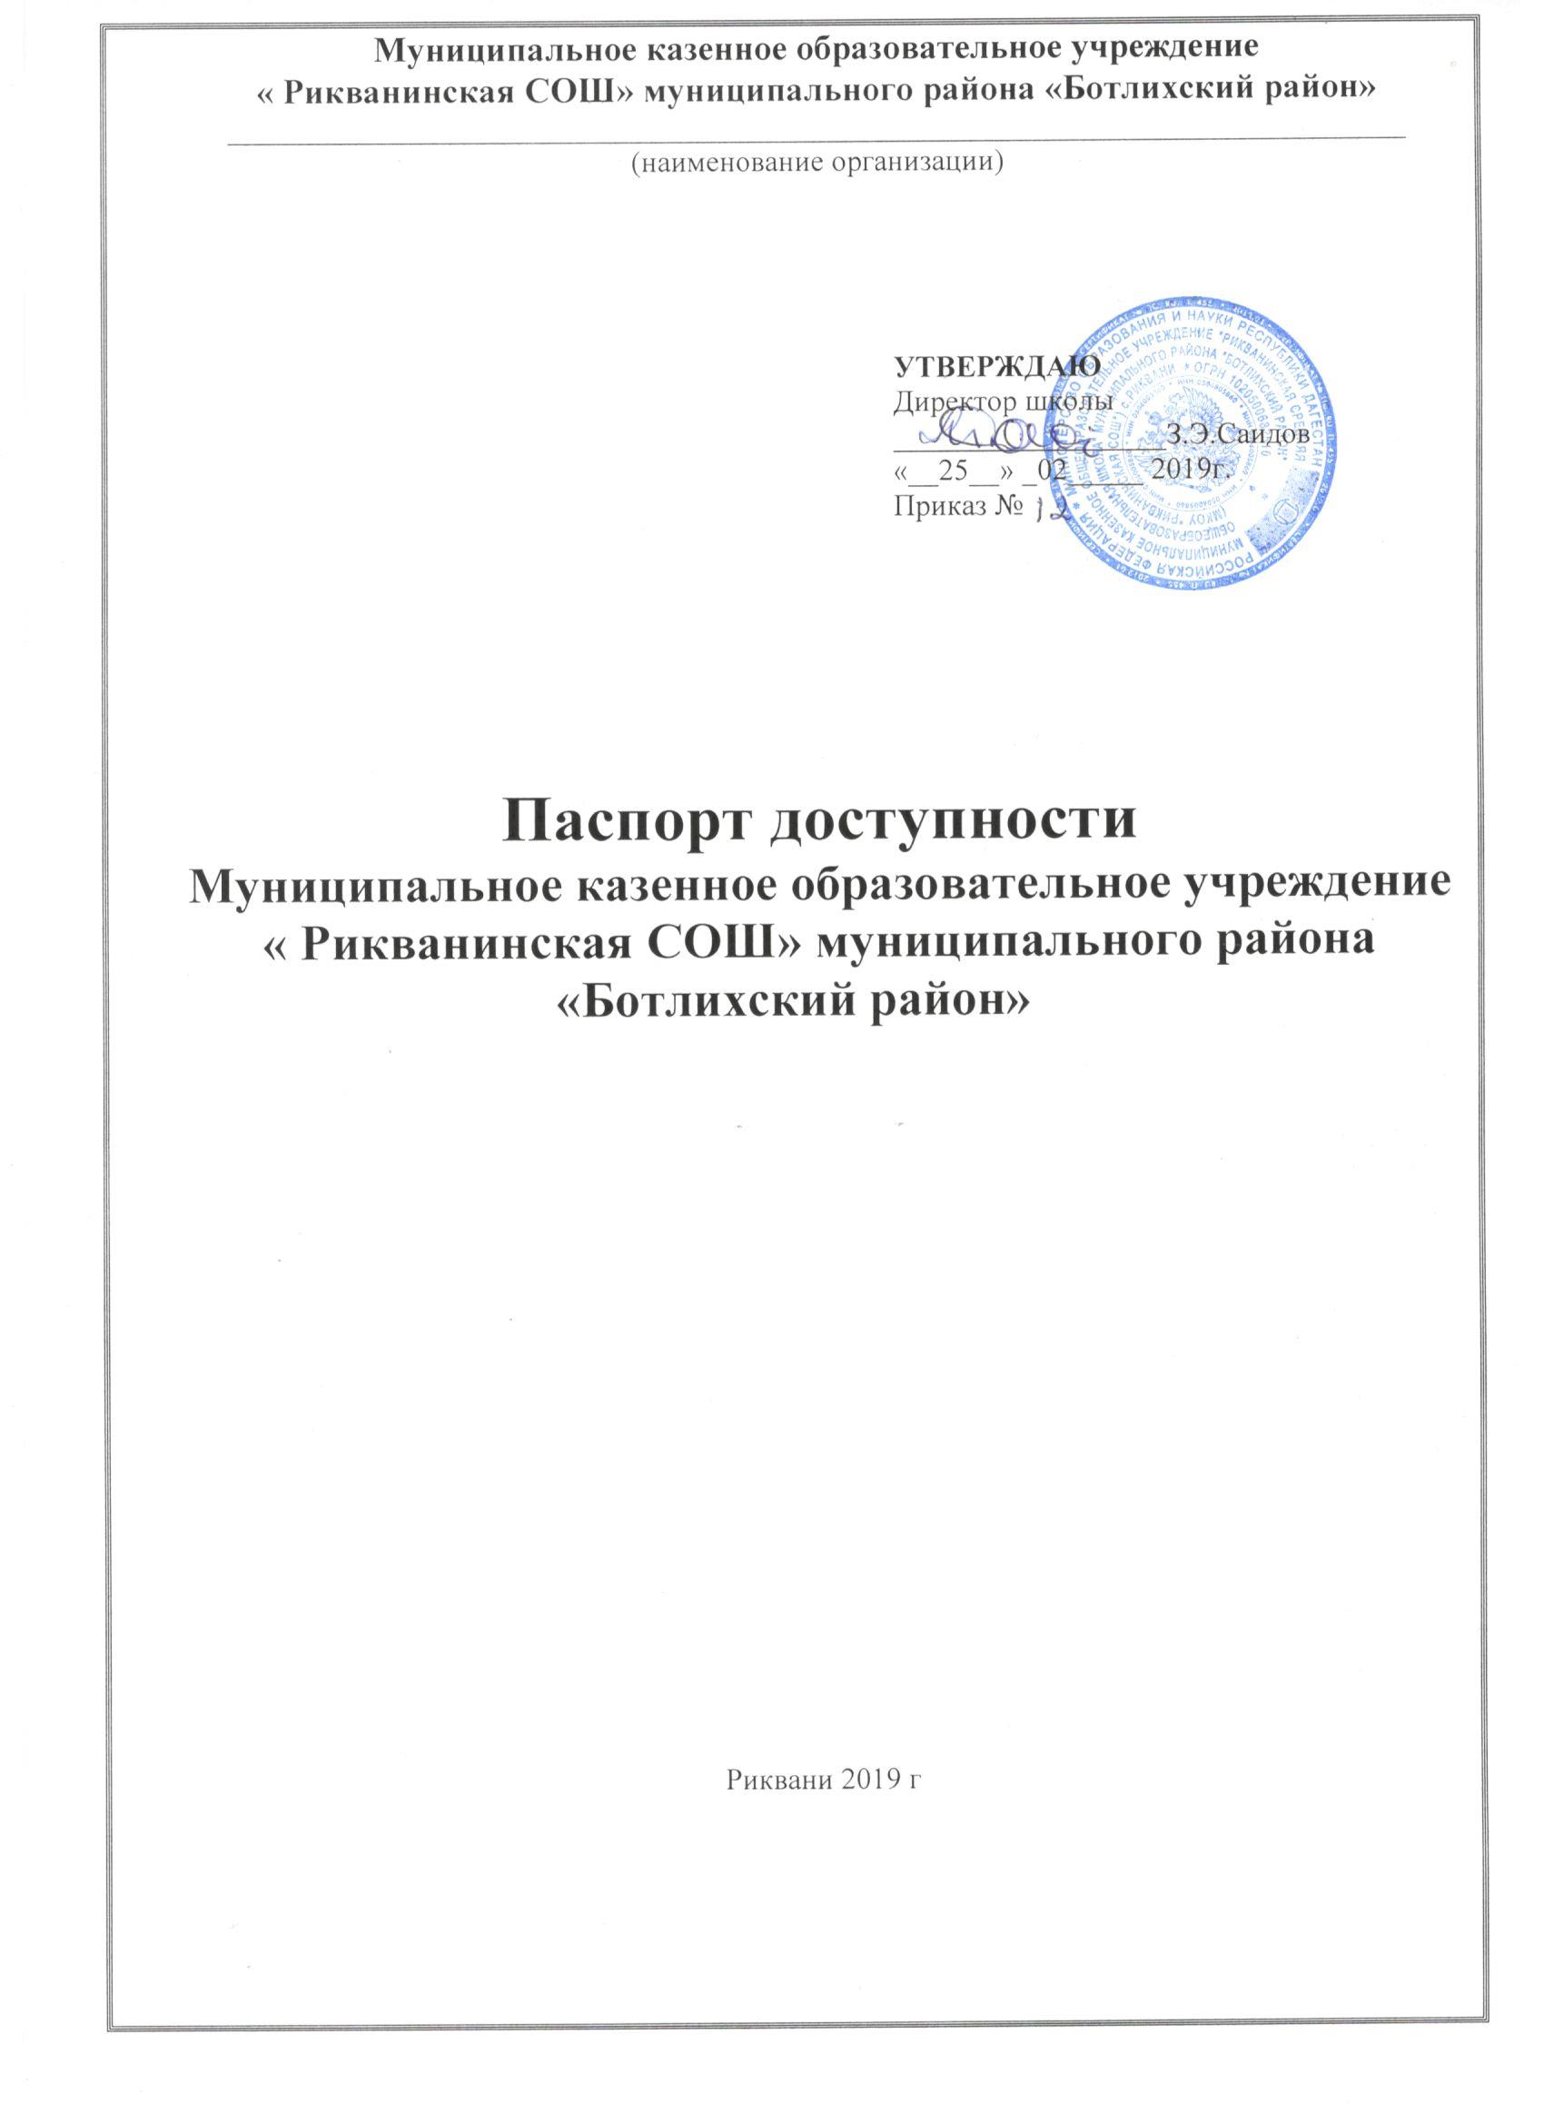

1. Общие сведения об объекте

1.1. Наименование (вид) объекта Муниципальное казенное образовательное учреждение «Рикванинская СОШ»_______
1.2. Адрес объекта 368977 Ботлихский район с. Риквани
1.3. Сведения о размещении объекта:
- отдельно стоящее здание _____1__ этажей, ____кв. м
- часть здания ______________ этажей (или на ___1____ этаже), ___720 кв. м
- наличие прилегающего земельного участка (да, нет); ___ да, ___2723______ кв. м
1.4. Год постройки здания ___1975__, последнего капитального ремонта __2008
1.5. Дата предстоящих плановых ремонтных работ:
текущего __2019____, капитального ___нет___ сведения об организации, расположенной на объекте
1.6. Название организации (учреждения) Муниципальное казенное образовательное учреждение «Рикванинская средняя общеобразовательная школа»_______
(полное юридическое наименование – согласно Уставу, краткое наименование)
1.7. Юридический адрес организации (учреждения) 368977 Ботлихский район с. Риквани
1.8. Основание для пользования объектом (оперативное управление, аренда, собственность)
1.9. Форма собственности (государственная, негосударственная) муниципальная
1.10. Территориальная принадлежность (федеральная, региональная, муниципальная)
1.11. Вышестоящая организация Управление образования администрации муниципального района «Ботлихский район
1.12. Адрес вышестоящей организации, другие координаты Ботлихский район с. Риквани
2. Характеристика деятельности организации на объекте
(по обслуживанию населения)

2.1. Сфера деятельности _образование__________________________________________________
(здравоохранение, образование, социальная защита, физическая культура и спорт, культура, связь и информация, транспорт, жилой фонд, потребительский рынок и сфера услуг, другое)
2.2. Виды оказываемых услуг образовательные услуги по реализации образовательных программ начального общего, основного общего, среднего общего образования
2.3. Форма оказания услуг: на объекте___________________________________________
(на объекте, с длительным пребыванием, в т.ч. проживанием, на дому, дистанционно)
2.4. Категории обслуживаемого населения по возрасту: (дети, взрослые трудоспособного возраста, пожилые; все возрастные категории): дети в возрасте от 6,5 до 18 лет
2.5. Категории обслуживаемых инвалидов: инвалиды, передвигающиеся на коляске, инвалиды с нарушениями опорно-двигательного аппарата; нарушениями зрения, нарушениями слуха, нарушениями умственного развития: нет
2.6. Плановая мощность: посещаемость (количество обслуживаемых в день), вместимость, пропускная способность _ 150 мест__________________________________________________________
2.7. Участие в исполнении ИПР инвалида, ребенка-инвалида (да, нет) ___нет____________________

3. Состояние доступности объекта

3.1 Путь следования к объекту ________________________________________
наличие адаптированного пассажирского транспорта к объекту _ нет_____________________________
3.2 Путь к объекту от ближайшей остановки пассажирского транспорта:
3.2.1. расстояние до объекта от остановки транспорта _____-__________ м
3.2.2. время движения (пешком) ______-_____________ мин
3.2.3. наличие выделенного от проезжей части пешеходного пути (да, нет) _____ нет _____,
3.2.4. Перекрестки: нерегулируемые; регулируемые, со звуковой сигнализацией, таймером; нет
3.2.5. Информация на пути следования к объекту: акустическая, тактильная, визуальная; нет
3.2.6. Перепады высоты на пути: есть, нет ( бордюр)
Их обустройство для инвалидов на коляске: нет
3.3. Организация доступности объекта для инвалидов – форма обслуживания*

№ | Категория инвалидов  (вид нарушения) | Вариант организации доступности объекта  (формы обслуживания)*
 | Все категории инвалидов и МГН | ДУ
1 | в том числе инвалиды:
2 | передвигающиеся на креслах-колясках | ВНД
3 | с нарушениями опорно-двигательного аппарата | ДУ
4 | с нарушениями зрения | А
5 | с нарушениями слуха | А
6 | с нарушениями умственного развития | ДУ
* - указывается один из вариантов: «А», «Б», «ДУ», «ВНД»

3.4 Состояние доступности основных структурно-функциональных зон

№ | Основные структурно-функциональные зоны | Состояние доступности, в том числе для основных категорий инвалидов**
1 | Территория, прилегающая к зданию (участок) | ДП-В (С, Г, У)
2 | Вход (входы) в здание | ДП-В (С, Г, У)
3 | Путь (пути) движения внутри здания (в т.ч. пути эвакуации) | ДП-В (С, Г, У)
4 | Зона целевого назначения здания (целевого посещения объекта) | ДП-В (С, Г, У)
5 | Санитарно-гигиенические помещения | ДП-В (С, Г, У)
6 | Система информации и связи (на всех зонах) | ВНД (С, Г, У)
7 | Пути движения к объекту (от остановки транспорта) | ВНД (С, Г, У)
** Указывается:
ДП-В - доступно полностью всем; ДП-И (К, О, С, Г, У) – доступно полностью избирательно (указать категории инвалидов); ДЧ-В - доступно частично всем; ДЧ-И (К, О, С, Г, У) – доступно частично избирательно (указать категории инвалидов); ДУ - доступно условно, ВНД – временно недоступно

3.5. Итоговое заключение о состоянии доступности ОСИ: __ МКОУ «Рикванинская СОШ"_____

4. Управленческое решение

4.1. Рекомендации по адаптации основных структурных элементов объекта

№ | Основные структурно-функциональные зоны объекта | Рекомендации по адаптации объекта  (вид работы)*
1 | Территория, прилегающая к зданию (участок) | Ремонт (текущий)
2 | Вход (входы) в здание | Не нуждается
3 | Путь (пути) движения внутри здания (в т.ч. пути эвакуации) | Не нуждается
4 | Зона целевого назначения здания (целевого посещения объекта) | Технические решения невозможны - организация альтернативной формы обслуживания
5 | Санитарно-гигиенические помещения | Технические решения невозможны - организация альтернативной формы обслуживания
6 | Система информации на объекте (на всех зонах) | Индивидуальное решение с ТСР
7 | Пути движения к объекту (от остановки транспорта) | Не нуждается
8 | Все зоны и участки | Не нуждается
*- указывается один из вариантов (видов работ): не нуждается; ремонт (текущий, капитальный); индивидуальное решение с ТСР; технические решения невозможны – организация альтернативной формы обслуживания
4.2. Период проведения работ __ 2019 – 2022 г.г. __________________________
в рамках исполнения _________________по плану______________________________________________
(указывается наименование документа: программы, плана)
4.3. Ожидаемый результат (по состоянию доступности) после выполнения работ по адаптации ________
_____ полная доступность 1 этажа и территории для инвалидов (С, Г,У)
Оценка результата исполнения программы, плана (по состоянию доступности) доступно частично избирательно (С, Г, У)

4.4. Для принятия решения требуется, не требуется (нужное подчеркнуть):
Согласование _____________________________________________________________________________
Имеется заключение уполномоченной организации о состоянии доступности объекта ________________
____________нет__________________________________________________________________________
(наименование документа и выдавшей его организации, дата), прилагается
4.5. Информация размещена (обновлена) на Карте доступности субъекта РФ дата 12.01.2016_________
______________ __ ________________________________
(наименование сайта, портала)

5. Особые отметки

Паспорт сформирован на основании:

1. Анкеты (информации об объекте) от «_06__» ___02___ 20_19_ г.,
2. Акта обследования объекта: № акта _1____ от «_06___» __02__ 20_19_ г.
3. Решения Комиссии __ДЧ-И(С,Г,У)__ от «_06___» __02__ 20_19 г.

УТВЕРЖДАЮ
Директор школы
__________________З.Э.Саидов
«__25__» _02_____ 2019г. Приказ №

Анкета
(информация об объекте социальной инфраструктуры)
к паспорту доступности ОСИ
№ 2
1. Общие сведения об объекте

1.1. Наименование (вид) объекта Муниципальное казенное образовательное учреждение «Рикванинская СОШ»_______
1.2. Адрес объекта 368977 Ботлихский район с. Риквани
1.3. Сведения о размещении объекта:
- отдельно стоящее здание 1_ этажей, 720 кв. м
- часть здания ______________ этажей (или на _______________ этаже), ___720____ кв. м
- наличие прилегающего земельного участка (да, нет); ___ _____2723___ кв. м
1.4. Год постройки здания __1975___, последнего капитального ремонта __2008________
1.5. Дата предстоящих плановых ремонтных работ:
текущего __2019____, капитального ___нет___ сведения об организации, расположенной на объекте
1.6. Название организации (учреждения) Муниципальное казенное образовательное учреждение «Рикванинская СОШ»_______
(полное юридическое наименование – согласно Уставу, краткое наименование)
1.7. Юридический адрес организации (учреждения) 368977 Ботлихский район с. Риквани
1.8. Основание для пользования объектом (оперативное управление, аренда, собственность)
1.9. Форма собственности (государственная, негосударственная) государственная
1.10. Территориальная принадлежность (федеральная, региональная, муниципальная)
1.11. Вышестоящая организация Управление образования администрации муниципального района Ботлихский район
1.12. Адрес вышестоящей организации, другие координаты _________________________
2. Характеристика деятельности организации на объекте
(по обслуживанию населения)

2.1. Сфера деятельности _образование__________________________________________________
(здравоохранение, образование, социальная защита, физическая культура и спорт, культура, связь и информация, транспорт, жилой фонд, потребительский рынок и сфера услуг, другое)
2.2. Виды оказываемых услуг образовательные услуги по реализации образовательных программ начального общего, основного общего, среднего общего образования
2.3. Форма оказания услуг: на объекте___________________________________________
(на объекте, с длительным пребыванием, в т.ч. проживанием, на дому, дистанционно)
2.4. Категории обслуживаемого населения по возрасту: (дети, взрослые трудоспособного возраста, пожилые; все возрастные категории): дети в возрасте от 6,5 до 18 лет
2.5. Категории обслуживаемых инвалидов: инвалиды, передвигающиеся на коляске, инвалиды с нарушениями опорно-двигательного аппарата; нарушениями зрения, нарушениями слуха, нарушениями умственного развития: нет
2.6. Плановая мощность: посещаемость (количество обслуживаемых в день), вместимость, пропускная способность 150_ мест__________________________________________________________
2.7. Участие в исполнении ИПР инвалида, ребенка-инвалида (да, нет) ___нет____________________

3. Состояние доступности объекта

3.1 Путь следования к объекту пассажирским транспортом _ ________________нет______________________________________
(описать маршрут движения с использованием пассажирского транспорта)
наличие адаптированного пассажирского транспорта к объекту _ нет__________________________
3.2 Путь к объекту от ближайшей остановки пассажирского транспорта:
3.2.1. расстояние до объекта от остановки транспорта ___-_____________ м
3.2.2. время движения (пешком) ______-_____________ мин
3.2.3. наличие выделенного от проезжей части пешеходного пути (да, нет) _____ нет _____,
3.2.4. Перекрестки: нерегулируемые; регулируемые, со звуковой сигнализацией, таймером; нет
3.2.5. Информация на пути следования к объекту: акустическая, тактильная, визуальная; нет
3.2.6. Перепады высоты на пути: есть, нет ( бордюр)
Их обустройство для инвалидов на коляске: да, нет

3.3. Вариант организации доступности ОСИ (формы обслуживания)* с учетом СП 35-101-2001

№ | Категория инвалидов  (вид нарушения) | Вариант организации доступности объекта
1 | Все категории инвалидов и МГН | ДУ
 | в том числе инвалиды:
2 | передвигающиеся на креслах-колясках | ВНД
3 | с нарушениями опорно-двигательного аппарата | ДУ
4 | с нарушениями зрения | А
5 | с нарушениями слуха | А
6 | с нарушениями умственного развития | ДУ
* - указывается один из вариантов: «А», «Б», «ДУ», «ВНД»

4. Управленческое решение (предложения по адаптации основных структурных элементов объекта)

№ | Основные структурно-функциональные зоны объекта | Рекомендации по адаптации объекта  (вид работы)*
1 | Территория, прилегающая к зданию (участок) | Ремонт (текущий)
2 | Вход (входы) в здание | Не нуждается
3 | Путь (пути) движения внутри здания (в т.ч. пути эвакуации) | Не нуждается
4 | Зона целевого назначения (целевого посещения объекта) | Технические решения невозможны - организация альтернативной формы обслуживания
5 | Санитарно-гигиенические помещения | Технические решения невозможны - организация альтернативной формы обслуживания
6 | Система информации на объекте (на всех зонах) | Индивидуальное решение с ТСР
7 | Пути движения к объекту (от остановки транспорта) | Не нуждается
8 | Все зоны и участки | Не нуждается
*- указывается один из вариантов (видов работ): не нуждается; ремонт (текущий, капитальный); индивидуальное решение с ТСР; технические решения невозможны – организация альтернативной формы обслуживания

Размещение информации на Карте доступности субъекта РФ согласовано ___________________
(подпись, Ф.И.О., должность; координаты для связи уполномоченного представителя объекта)
Приложение № 2
УТВЕРЖДАЮ

Руководитель органа местного
самоуправления (зам. по соц. вопросам)
_________________________________
«____» __февраля_ 2019г.

Акт обследования
объекта социальной инфраструктуры
к паспорту доступности ОСИ
№ 1

___________________________________________________  (наименование территориального образования субъекта РФ) | «____» _февраля_ 2019 г.

1. Общие сведения об объекте
1.1 Муниципальное казенное образовательное учреждение «Рикванинская СОШ»_______

1.2. Адрес объекта 368977 Ботлихский район с. Риквани
1.3. Сведения о размещении объекта:
- отдельно стоящее здание _1_____ этажей, _____720_______ кв. м
- часть здания __________ этажей (или на ___________ этаже), ____720_____ кв. м
- наличие прилегающего земельного участка (да, нет); _да, _2723__кв. м
1.4. Год постройки здания 1975____, последнего капитального ремонта текущего __2008__, капитального
1.5. Дата предстоящих плановых ремонтных работ: текущего ___2019___, капитального __нет__________
1.6. Название организации (учреждения), (полное юридическое наименование – согласно Уставу, краткое наименование) Муниципальное казенное образовательное учреждение «Рикванинская СОШ»_______
1.7. Юридический адрес организации (учреждения) Муниципальное казенное образовательное учреждение «Рикванинская СОШ»_______
2. Характеристика деятельности организации на объекте
Дополнительная информация ________________________________________________________________
_________________________________________________________________________________________

3. Состояние доступности объекта
3.1 Путь следования к объекту пассажирским транспортом _______________________________
(описать маршрут движения с использованием пассажирского транспорта)
наличие адаптированного пассажирского транспорта к объекту _ нет_____________________________
3.2 Путь к объекту от ближайшей остановки пассажирского транспорта:
3.2.1. расстояние до объекта от остановки транспорта ___-_____________ м
3.2.2. время движения (пешком) _-______мин
3.2.3. наличие выделенного от проезжей части пешеходного пути (да, нет) _____ нет _____,
3.2.4. Перекрестки: нерегулируемые; регулируемые, со звуковой сигнализацией, таймером; нет
3.2.5. Информация на пути следования к объекту: акустическая, тактильная, визуальная; нет
3.2.6. Перепады высоты на пути: есть, нет ( бордюр)
Их обустройство для инвалидов на коляске: да, нет

3.3. Вариант организации доступности ОСИ (формы обслуживания)* с учетом СП 35-101-2001

№ | Категория инвалидов  (вид нарушения) | Вариант организации доступности объекта
1 | Все категории инвалидов и МГН | ДУ
 | в том числе инвалиды:
2 | передвигающиеся на креслах-колясках | ВНД
3 | с нарушениями опорно-двигательного аппарата | ДУ
4 | с нарушениями зрения | А
5 | с нарушениями слуха | А
6 | с нарушениями умственного развития | ДУ
* - указывается один из вариантов: «А», «Б», «ДУ», «ВНД»

3.4 Состояние доступности основных структурно-функциональных зон
№ п/п | Основные структурно-функциональные зоны | Состояние доступности, в том числе для основных категорий инвалидов** | Приложение
 |  |  | № на плане | № фото
1 | Территория, прилегающая к зданию (участок) | ДП-В (С, Г, У |  | 1,2
2 | Вход (входы) в здание | ДП-В (С, Г, У |  | 3,4,5,6
3 | Путь (пути) движения внутри здания (в т.ч. пути эвакуации) | ДП-В (С, Г, У |  | 7
4 | Зона целевого назначения здания (целевого посещения объекта) | ДП-В (С, Г, У
5 | Санитарно-гигиенические помещения | ДП-В (С, Г, У
6 | Система информации и связи (на всех зонах) | ВНД (С, Г, У)
7 | Пути движения к объекту (от остановки транспорта) | ВНД (С, Г, У)
** Указывается: ДП-В - доступно полностью всем; ДП-И (К, О, С, Г, У) – доступно полностью избирательно (указать категории инвалидов); ДЧ-В - доступно частично всем; ДЧ-И (К, О, С, Г, У) – доступно частично избирательно (указать категории инвалидов); ДУ - доступно условно, ВНД - недоступно
3.5. Итоговое заключение о состоянии доступности ОСИ: МКОУ « Рикванинская СОШ»
ДЧ-И (С, Г,У)____________

4. Управленческое решение (проект)
4.1. Рекомендации по адаптации основных структурных элементов объекта:
№ | Основные структурно-функциональные зоны объекта | Рекомендации по адаптации объекта (вид работы)*
1 | Территория, прилегающая к зданию (участок) | Ремонт (текущий)
2 | Вход (входы) в здание | Не нуждается
3 | Путь (пути) движения внутри здания (в т.ч. пути эвакуации) | Не нуждается
4 | Зона целевого назначения здания (целевого посещения объекта) | Технические решения невозможны - организация альтернативной формы обслуживания
5 | Санитарно-гигиенические помещения | Технические решения невозможны - организация альтернативной формы обслуживания
6 | Система информации на объекте (на всех зонах) | Индивидуальное решение с ТСР
7 | Пути движения к объекту (от остановки транспорта) | Не нуждается
8. | Все зоны и участки | Не нуждается
*- указывается один из вариантов (видов работ): не нуждается; ремонт (текущий, капитальный); индивидуальное решение с ТСР; технические решения невозможны – организация альтернативной формы обслуживания
4.2. Период проведения работ 2019 – 2022г.г. по мере поступления денежных средств
в рамках исполнения __________плана_______________________________________________________
(указывается наименование документа: программы, плана)
4.3 Ожидаемый результат (по состоянию доступности) после выполнения работ по адаптации доступность объекта для инвалидов С, Г, У
Оценка результата исполнения программы, плана (по состоянию доступности) удовлетворительно
4.4. Для принятия решения требуется, не требуется (нужное подчеркнуть):
4.4.1. согласование на Комиссии _____________________________________________________________
(наименование Комиссии по координации деятельности в сфере обеспечения доступной среды жизнедеятельности для инвалидов и других МГН)
4.4.2. согласование работ с надзорными органами (в сфере проектирования и строительства, архитектуры, охраны памятников, другое - указать)
_________________________________________________________________________________________
4.4.3. техническая экспертиза; разработка проектно-сметной документации;
4.4.4. согласование с вышестоящей организацией (собственником объекта);
4.4.5. согласование с общественными организациями инвалидов _________________________________;
4.4.6. другое ______________________________________________________________________________
Имеется заключение уполномоченной организации о состоянии доступности объекта (наименование документа и выдавшей его организации, дата), прилагается ______________________________________
4.7. Информация может быть размещена (обновлена) на Карте доступности субъекта РФ 25.02.2019
_____________________________ ________________________________________
(наименование сайта, портала)
5. Особые отметки
Приложения:
Результаты обследования:
1. Территории, прилегающей к объекту на _2_ л.
2. Входа (входов) в здание на _4_ л.
3. Путей движения в здании на_1_ л.
4. Зоны целевого назначения объекта на _0_ л.
5. Санитарно-гигиенических помещений на _0_ л.
6. Системы информации (и связи) на объекте на _2_ л.
Результаты фотофиксации на объекте ___________________ на_2_ л.
Поэтажные планы, паспорт БТИ _______________________ на _2_ л.
Другое (в том числе дополнительная информация о путях движения к объекту) _____________________
_________________________________________________________________________________________
Руководитель рабочей группы
__Дирктор З.Э.Саидов__________________ _________________
(Должность, Ф.И.О.) (Подпись)
Члены рабочей группы:
_Ответственный за работу с инвалидами Имамирзаев У.З._________________
(Должность, Ф.И.О.) (Подпись)
Заместитель директора по УВР У.А.Умаев _________________
(Должность, Ф.И.О.) (Подпись)
В том числе:
представители общественных организаций инвалидов
_____________________________________________ _________________
(Должность, Ф.И.О.) (Подпись)
_____________________________________________ _________________
(Должность, Ф.И.О.) (Подпись)
представители организации, расположенной на объекте
_____________________________________________ _________________
(Должность, Ф.И.О.) (Подпись)
_____________________________________________ _________________
(Должность, Ф.И.О.) (Подпись)
Управленческое решение согласовано «____» ____________ 20___ г. (протокол №___________)
Комиссией (название).______________________________________________________________________
_________________________________________________________________________________________

Приложение 1.1
к Акту обследования ОСИ
к паспорту доступности ОСИ
от «___» _февраля_ 2019 г. № ______

I Результаты обследования:

1. Территории, прилегающей к зданию (участка) __прилегающей территории МКОУ
Наименование объекта, адрес Муниципальное казенное образовательное учреждение «Рикванинская СОШ»_______
368977 Ботлихский район с. Риквани

№ | Наименование функционально-планировочного элемента | Наличие элемента |  |  | Выявленные нарушения и замечания |  | Работы по адаптации объектов
 |  | есть/ нет | № на плане | № фото | Содержание | Значимо для инвалида  (категория) | Содержание | Виды работ
1.1 | Вход (входы) на территорию | есть |  | 1 | Отсутствие таблички с шрифтом Брайля, тактильных пиктограмм | ДЧ-И (С,Г, У) | Приобретение и установка | ТР
1.2 | Путь (пути) движения на территории | есть |  | 1 | Отсутствие прорезиненной плитки | ДЧ-И (С, Г, У) | может быть выполнено лишь в порядке капитального ремонта или реконструкции. | ТР
1.3 | Лестница (наружная) | нет |  | 2 | Отсутствие  Тактильной ленты и ограничений на ступени | ДЧ-И ( С,Г, У) | Приобретение и установка | ТР
1.4 | Пандус (наружный) | нет |  |  | Отсутствие пандуса | Х | может быть выполнено лишь в порядке капитального ремонта или реконструкции. | КР
1.5 | Автостоянка и парковка | нет |  |  | Отсутствие автостоянки и парковки | ДЧ-И (С, Г, У) | может быть выполнено лишь в порядке капитального ремонта или реконструкции. | Индивидуальное решение с ТСР
1.6 | Общие требования к зоне | нет |  |  | специально выделенной зоны или участка | ДЧ-И (С, Г, У) | доступность мест целевого назначения объекта и путей движения к ним | Индивидуальное решение с ТСР

II Заключение по зоне:

Наименование структурно-функциональной зоны | Состояние доступности* (к пункту 3.4 Акта обследования ОСИ) | Приложение |  | Рекомендации по адаптации (вид работы)** к пункту 4.1 Акта обследования ОСИ
 |  | № на плане | № фото
Зона 4 «Зона целевого назначения здания (целевого посещения объекта)». | ДЧ-И (С, Г, У) |  | 1,2 | Индивидуальное решение с ТСР
* указывается: ДП-В - доступно полностью всем; ДП-И (К, О, С, Г, У) – доступно полностью избирательно (указать категории инвалидов); ДЧ-В - доступно частично всем; ДЧ-И (К, О, С, Г, У) – доступно частично избирательно (указать категории инвалидов); ДУ - доступно условно, ВНД - недоступно
**указывается один из вариантов: не нуждается; ремонт (текущий, капитальный); индивидуальное решение с ТСР; технические решения невозможны – организация альтернативной формы обслуживания

Комментарий к заключению: _________ ДЧ - И ___(С, Г, У)_____________________________
Приложение1.2.
к Акту обследования ОСИ
к паспорту доступности ОСИ
от «___» __февраля__ 2019_ г. № ______

I Результаты обследования:

2. Входа (входов) в здание Муниципальное казенное образовательное учреждение «Рикванинская СОШ»_______
368977 Ботлихский район с. Риквани

(Наименование объекта, адрес)

№ п/п | Наименование функционально-планировочного элемента | Наличие элемента |  |  | Выявленные нарушения и замечания |  | Работы по адаптации объектов
 |  | есть/ нет | № на плане | № фото | Содержание | Значимо для инвалида (категория) | Содержание | Виды работ
2.1 | Лестница (наружная) | нет |  | 2 | Отсутствие тактильных пиктограмм | ДЧ-И  ( С,Г, У) | Приобретение и установка | ТР
2.2 | Пандус (наружный) | нет |  |  | Отсутствие пандуса | ДЧ-И (С,Г,У) | может быть выполнено лишь в порядке капитального ремонта или реконструкции. | КР
2.3 | Входная площадка (перед дверью) | есть |  | 2 | Отсутствие прорезиненной плитки, отсутствие  тактильной ленты и ограничений на ступени | ДЧ-И (С,Г, У) | Приобретение и установка | ТР
2.4 | Дверь (входная) | есть |  | 3 |  | ДЧ-И (С, Г, У) | может быть выполнено лишь в порядке капитального ремонта или реконструкции. | КР
2.5 | Тамбур | нет |  |  |  | ДЧ-И (С, Г, У) | может быть выполнено лишь в порядке капитального ремонта или реконструкции. | Индивидуальное решение с ТСР
 | Общие требования к зоне |  |  |  | Отсутствие специально выделенной зоны или участка | ДЧ-И ( С,Г, У) | доступность мест целевого назначения объекта и путей движения к ним | Индивидуальное решение с ТСР

II Заключение по зоне:

Наименование структурно-функциональной зоны | Состояние доступности*(к пункту 3.4 Акта обследования ОСИ) | Приложение |  | Рекомендации по адаптации (вид работы)**к пункту 4.1 Акта обследования ОСИ
 |  | № на плане | № фото
Зона 4 «Зона целевого назначения здания (целевого посещения объекта)». | ДЧ-И ( С,Г, У) |  | 2,3 | Индивидуальное решение с ТСР
* указывается: ДП-В - доступно полностью всем; ДП-И (К, О, С, Г, У) – доступно полностью избирательно (указать категории инвалидов); ДЧ-В - доступно частично всем; ДЧ-И (К, О, С, Г, У) – доступно частично избирательно (указать категории инвалидов); ДУ - доступно условно, ВНД - недоступно
**указывается один из вариантов: не нуждается; ремонт (текущий, капитальный); индивидуальное решение с ТСР; технические решения невозможны – организация альтернативной формы обслуживания
Комментарий к заключению: ___________ ДЧ – И ( С,Г, У)_____________________________________
__________________________________________________________________________________________________________________________________________________________________________________
Приложение 3
к Акту обследования ОСИ
к паспорту доступности ОСИ
от «___» __февраля__ 2019_ г. № ______

I Результаты обследования:
3. Пути (путей) движения внутри здания (в т.ч. путей эвакуации) Муниципальное казенное образовательное учреждение «Рикванинская СОШ»_______
368977 Ботлихский район с. Риквани
(наименование объекта, адрес)
№ п/п | Наименование функционально-планировочного элемента | Наличие элемента |  |  | Выявленные нарушения и замечания |  | Работы по адаптации объектов
 |  | есть/ нет | № на плане | № фото | Содержание | Значимо для инвалида (категория) | Содержание | Виды работ
3.1 | Коридор (вестибюль, зона ожидания, галерея, балкон) | есть |  | 4 | Отсутствие тактильных пиктограмм | ДЧ-И  (С, Г, У) | Приобретение и установка | ТР
3.2 | Лестница (внутри здания) | нет |  |  | Отсутствие тактильных пиктограмм, тактильной ленты, ограничений на ступенях, контрастной маркировки ступеней | ДЧ-И  ( С,Г, У) | Приобретение и установка | ТР
3.3 | Пандус (внутри здания) | нет |  |  | нет | все | Может быть выполнено в порядке капитального ремонта | КР
3.4 | Лифт пассажирский (или подъемник) | нет |  |  | нет | все | Может быть выполнено в порядке капитального ремонта | КР
3.5 | Дверь | есть |  |  | Отсутствие тактильных пиктограмм, контрастной маркировки дверных проемов | ДЧ-И  ( С,Г, У) | Приобретение и установка | ТР
3.6 | Пути эвакуации (в т.ч. зоны безопасности) | есть |  |  | Отсутствие тактильных пиктограмм, тактильной ленты | ДЧ-И  (С, Г, У) | Приобретение и установка | ТР
 | Общие требования к зоне | нет |  |  | Отсутствие специально выделенной зоны или участка | ДЧ-И (С, Г, У) | Приобретение и установка | ТР

II Заключение по зоне:

Наименование структурно-функциональной зоны | Состояние доступности* (к пункту 3.4 Акта обследования ОСИ) | Приложение |  | Рекомендации по адаптации (вид работы)**к пункту 4.1 Акта обследования ОСИ
 |  | № на плане | № фото
Зона 4 «Зона целевого назначения здания (целевого посещения объекта)». | ДЧ-И  ( С,Г, У) |  | 4 | Текущий ремонт
* указывается: ДП-В - доступно полностью всем; ДП-И (К, О, С, Г, У) – доступно полностью избирательно (указать категории инвалидов); ДЧ-В - доступно частично всем; ДЧ-И (К, О, С, Г, У) – доступно частично избирательно (указать категории инвалидов); ДУ - доступно условно, ВНД - недоступно
**указывается один из вариантов: не нуждается; ремонт (текущий, капитальный); индивидуальное решение с ТСР; технические решения невозможны – организация альтернативной формы обслуживания

Комментарий к заключению: ____________ДЧ – И ( С, Г, У)___________________________________

Приложение 4
к Акту обследования ОСИ
к паспорту доступности ОСИ
от «___» _февраля_ 20___ г. № ___

I Результаты обследования:

6. Системы информации на объекте Муниципальное казенное образовательное учреждение «Рикванинская СОШ»_______
368977 Ботлихский район с. Риквани

(наименование объекта, адрес)
№ | Наименование функционально-планировочного элемента | Наличие элемента |  |  | Выявленные нарушения и замечания |  | Работы по адаптации объектов
 |  | есть/ нет | № на плане | № фото | Содержание | Значимо для инвалида (категория) | Содержание | Виды работ
6.1 | Визуальные средства | есть |  |  | Отсутствие табличек с шрифтом Брайля | ДЧ-И  (С, Г, У) | Приобретение и установка | ТР
6.2 | Акустические средства | нет |  |  | Отсутствие акустических средств | ДЧ-И  (С, Г, У) | Приобретение и установка | Индивидуальные решения с ТСР
6.3 | Тактильные средства | нет |  |  | Отсутствие тактильных пиктограмм | ДЧ-И  (С, Г, У) | Приобретение и установка | ТР
 | Общие требования к зоне | нет |  |  | специально выделенной зоны или участка | ДЧ-И  ( С, Г, У) | Доступность мест целевого назначения объекта и путей движения к ним | индивидуальное решение с ТСР

II Заключение по зоне:

Наименование структурно-функциональной зоны | Состояние доступности* (к пункту 3.4 Акта обследования ОСИ) | Приложение |  | Рекомендации по адаптации (вид работы)** к пункту 4.1 Акта обследования ОСИ
 |  | № на плане | № фото
Зона 4 «Зона целевого назначения здания (целевого посещения объекта)». | ДЧ-И  ( С,Г, У) |  |  | Текущий ремонт, Индивидуальное решение с ТСР
* указывается: ДП-В - доступно полностью всем; ДП-И (К, О, С, Г, У) – доступно полностью избирательно (указать категории инвалидов); ДЧ-В - доступно частично всем; ДЧ-И (К, О, С, Г, У) – доступно частично избирательно (указать категории инвалидов); ДУ - доступно условно, ВНД - недоступно
**указывается один из вариантов: не нуждается; ремонт (текущий, капитальный); индивидуальное решение с ТСР; технические решения невозможны – организация альтернативной формы обслуживания

Комментарий к заключению: __________ ДЧ – И ( С, Г, У)_______________________________________

Приложение 5

Адресная программа (план) адаптации объектов социальной инфраструктуры
и обеспечения доступности услуг для инвалидов и других МГН
на территории Муниципальное казенное образовательное учреждение «Рикванинская СОШ»_______
368977 Ботлихский район с. Риквани
на ___2019____год
№ | Наименование объекта и название организации, расположенной на объекте | Адрес объекта | № паспорта доступности объекта | Плановые работы |  | Ожидаемый результат (по состоянию доступности)*** | Финансирование |  | Ответственный исполнитель соисполнители | Дата текущего контроля
 |  |  |  | Содержание работ* | Вид** работ |  | Объем, тыс. руб. | Источник
1 | 2 | 3 | 4 | 5 | 6 | 7 | 8 | 9 | 10 | 11
 | Муниципальное казенное образовательное учреждение «Рикванинская СОШ» | 368977 Ботлихский район с. Риквани |  | Индивидуальное решение ТСР, текущий ремонт | ТР | ДЧ-И (С, Г, У) |  |  | Заведующий Резчикова Н.В. | 10.03.2019
Примечание: структура (разделы) адресной программы (плана) формируются аналогично структуре Реестра ОСИ
* - указываются мероприятия в соответствии с управленческим решением – «Рекомендации по адаптации основных структурных элементов объекта» Паспорта ОСИ
** - указывается вид работы в соответствии с классификатором:
ТР – текущий ремонт
ПСД – подготовка проектно-сметной документации
Стр. – строительство
КР – капитальный ремонт
Рек – реконструкция
Орг. – организация альтернативной формы обслуживания и др. орг. мероприятия
*** - указывается: ДП-В - доступен полностью всем; ДП-И (К, О, С, Г, У) - доступен полностью избирательно (указать, каким категориям инвалидов); ДЧ-В - доступен частично всем; ДЧ-И (К, О, С, Г, У) – доступен частично избирательно (указать категории инвалидов); ДУ - доступно условно (ДУ-В или ДУ-И)

Приложение 6

ОТЧЕТ О ВЫПОЛНЕНИИ
адресной программы (плана) адаптации объектов социальной инфраструктуры
и обеспечения доступности услуг для инвалидов и других МГН на территории
Муниципальное казенное образовательное учреждение «Рикванинская СОШ»_______
368977 Ботлихский район с. Риквани ул. Федеральная 25
за _2019_год

№ | Наименование объекта и название организации расположенной на объекте | Адрес объекта | № паспорта доступности объекта | Выполненные работы |  | Оценка результата (по состоянию доступности) *** | Фактические затраты |  | Причины невыполнения | Заключение
 |  |  |  | Содержание работ* | Оценка работ** |  | Объем, тыс.руб. | Оценка****
1 | 2 | 3 | 4 | 5 | 6 | 7 | 8 | 9 | 10 | 11
 | Муниципальное казенное образовательное учреждение «Рикванинская СОШ» | 368977 Ботлихский район с. Риквани |  | Индивидуальное решение ТСР, текущий ремонт | Перенос на 2019г. | ДЧ-И  (С, Г, У) | 0 | Не выделено | Отсутствие финансирования

______________________________
* - указываются фактически выполненные мероприятия на объекте
** - оценивается объем выполненной работы в сравнении с плановыми работами: полностью; частично; перенесено на следующий период; выполнено сверх плана
*** - указывается: ДП-В - доступен полностью всем; ДП-И (К, О, С, Г, У) - доступен полностью избирательно (указать, каким категориям инвалидов); ДЧ-В - доступен частично всем; ДЧ-И (К, О, С, Г, У) – доступен частично избирательно (указать категории инвалидов); ДУ - доступно условно (ДУ-В или ДУ-И)
**** - оценивается в сравнении с плановыми показателями: полностью, частично, не выделено, с дополнительным финансированием

Приложение 7

ФОТО № 1

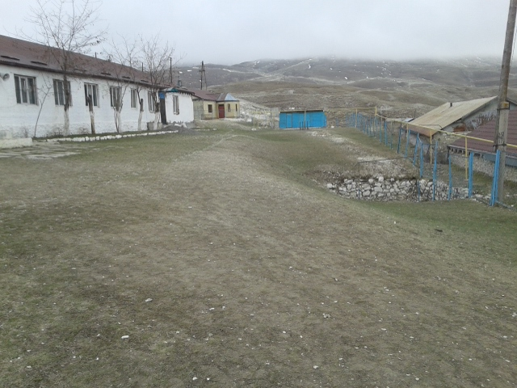

ФОТО № 2

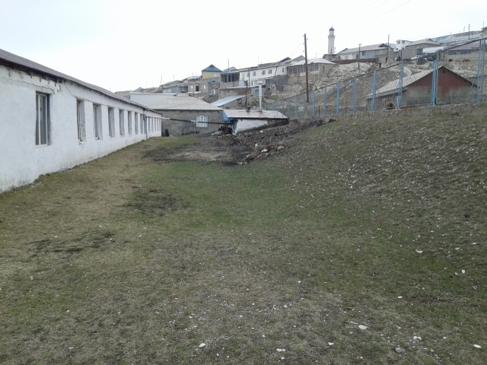

ФОТО № 3

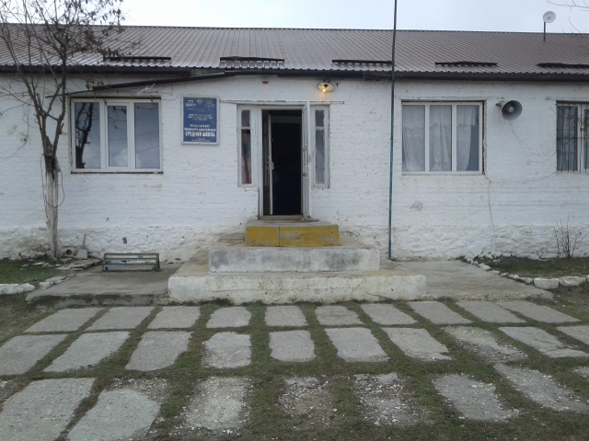

ФОТО № 4

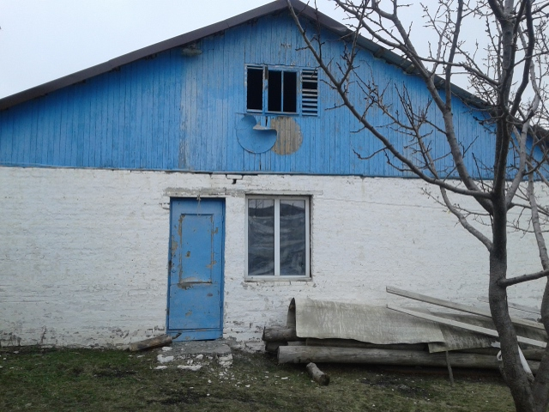

ФОТО № 5

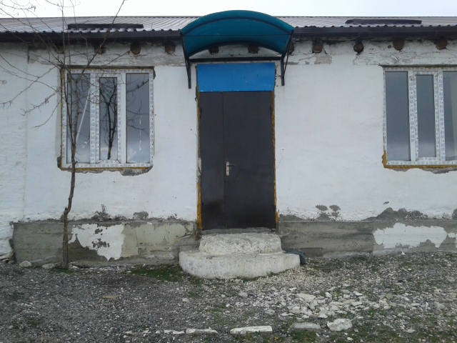

ФОТО № 6

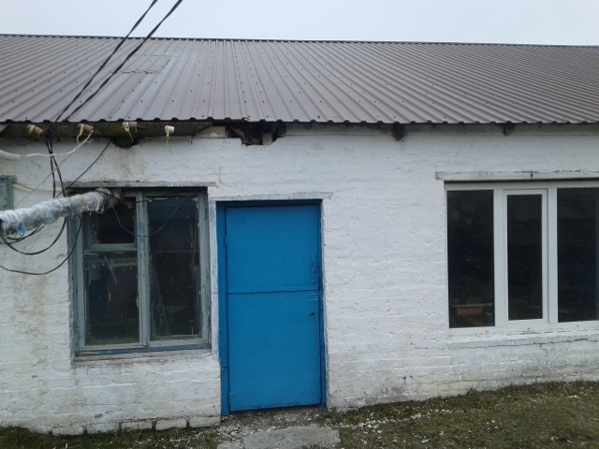

ФОТО № 7

План-схема МКОУ «Рикванинская средняя общеобразовательная школа»

кабинет истории  30 м² | кабинет ин. яз.  15 м² | кабинет нач.кл.  30 м² |  | кабинет математики  30 м² |  | лаборат  15 м² | кабинет  нач.кл.  20 м² | кабинет  родн.яз.  30 м² |  | кабинет  географии  20 м² |  | пищеблок  28 м² | мастерская  42 м²
80 м²
спортзал
50 м²
кабинет биологии  20 м² | кабинет русск. яз  25 м² | библиот  15 м² | 10 м² | кабинет директора  20 м² | 10 м² |  | методкабинет  15 м² | кабинет информатики  30 м² | кабинет нач. кл.  20 м² |  | кабинет нач. кл.  25 м²

Общая площадь- 720 м²

